Лабораторная работа 4
Техники тест дизайна
Каждое задание необходимо выполнять в отдельной странице одного Excel файла!
Задание 1. Классы эквивалентности и граничные значения:
Необходимо описать тестирование граничных значений формы регистрации приложения «For real man only». Спецификация к приложению в файле «For Real Man Only.pdf».
- В Excel документе создайте таблицу:
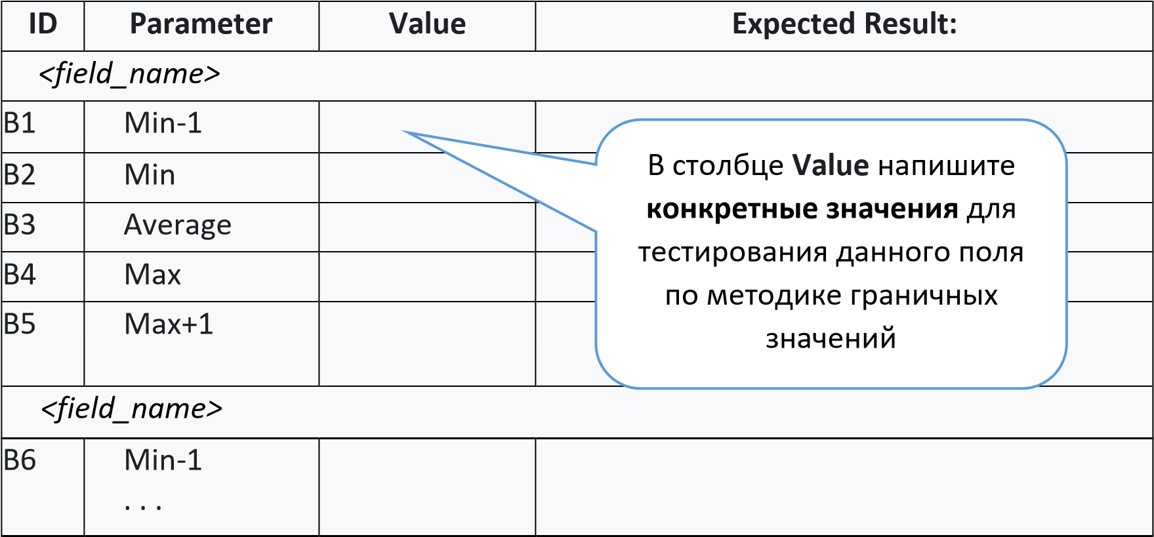
- Напишите наборы тестовых значений (конкретные значения, которые можно использовать для тестирования) для всех полей на основании спецификации «For Real Man Only.pdf».
- Для полей типа e-mail и date of birth, будет не один набор границ (Min1, Min, Aver, Max, Max+1), а несколько: для каждой части (дня, месяца и года) значения свои. В части дня месяца нужно рассмотреть все классы эквивалентности и граничные значения для них.
- В Expected Result (ожидаемый результат) напишите, как система поведет себя, если пользователь введет значение из колонки Value. Expected Result описан в спецификации.

Задание 2. Таблица решений
Даны следующие бизнес-правила.
- Если введен Промокод, то всегда предоставляется скидка 20% (независимо от других условий).
- Если Промокода нет, но Сумма заказа > 5000 руб. и есть Карта лояльности, то скидка 10%.
- Если Промокода нет, и Сумма заказа > 5000 руб., но Карты лояльности нет, то скидка 5%.
- Если Промокода нет и Сумма заказа ≤ 5000 руб., то скидка 0% (независимо от наличия карты).
Нужно составить таблицу решений для тестирования.

Задание 3. Попарное тестирование
Дана задача тестирования системы покупки проездных билетов (см. рисунок). Необходимо:
- составить таблицу всех возможных комбинаций радиокнопок для тестирования;
- сократить количество тестов для всех комбинаций приложения покупки проездных билетов методом попарного тестирования. Можно использовать онлайн-инструменты для подобных задач, но нужно уметь объяснить как это работает.
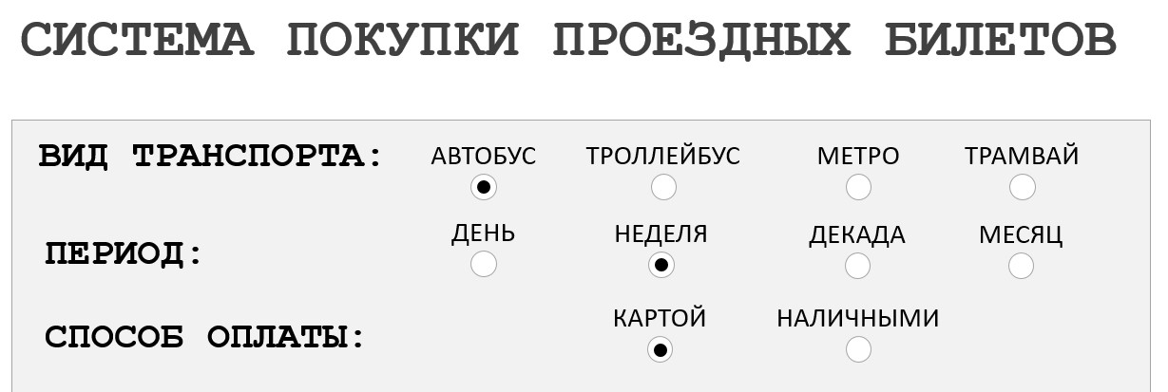
Вопросы:
- Что такое Тест-дизайн? Какие еще существуют техники тест-дизайна, помимо рассмотренных в задании?
- Что такое классы эквивалентности? Приведите пример
- Что представляют из себя граничные значения и как их применение способно облегчить процесс тестирования?
- Для чего используют технику попарного тестирования и что это такое?

